Mức lãi suất chậm đóng BHXH, BHYT, BHTN từ 01/01/2018 và cách tính tiền chậm đóng
Căn cứ:
- Thông báo 86/TB-BHXH, ngày 10/01/2018
- Thông báo 13/TB-BHXH, ngày 04/01/2018
- Quyết định 60/2015/QĐ-TTg
Theo đó:
- Mức lãi suất đối với các trường hợp người sử dụng lao động chưa đóng, chậm đóng, chiếm dụng tiền đóng, hưởng BHXH, BHTN từ 30 ngày trở lên sẽ bằng 02 lần mức lãi suất đầu tư quỹ BHXH, BHTN bình quân của năm trước liền kề.
Mức lãi suất đầu tư năm 2017 bằng 7,25 %/năm; tương đương bằng 0,604 %/tháng.
- Mức lãi suất đối với trường hợp người sử dụng lao động chậm đóng BHYT từ 30 ngày trở lên sẽ bằng 02 lần mức lãi suất thị trường liên ngân hàng kỳ hạn 9 tháng do Ngân hàng Nhà nước Việt Nam công bố trên Cổng Thông tin điện tử của Ngân hàng Nhà nước Việt Nam năm trước liền kề tính trên số tiền, thời gian chậm đóng.
Mức lãi suất thị trường liên ngân hàng kỳ hạn 9 tháng do Ngân hàng Nhà nước Việt Nam công bố trên Cổng Thông tin điện tử ngày 29/12/2017 là 4,50%/năm; tương đương bằng 0,375%/tháng.
=èMức lãi suất chậm đóng BHXH, BHYT, BHTN bắt đầu áp dụng từ 01/01/2018 như sau:
1. Mức lãi suất chậm đóng, truy đóng BHXH, BHTN: 1.208%/tháng
2. Mức lãi suất chậm đóng BHYT: 0.75%/tháng
So với năm 2017, mức lãi suất chậm đóng BHYT đã giảm 0,217%/tháng, mức lãi suất chậm đóng BHXH, BHTN đã giảm 0,1086%/tháng.
-----------------
CÁCH TÍNH LÃI SUẤT CHẬM ĐÓNG
1. Tính lãi chậm đóng BHXH, BHYT, BHTN
1.1. Đơn vị chậm đóng BHXH bắt buộc, BHYT, BHTN từ 30 ngày trở lên, kể từ ngày phải đóng theo quy định thì phải đóng số tiền lãi tính trên số tiền BHXH bắt buộc, BHYT, BHTN chưa đóng.
1.2. Phương thức tính lãi: ngày đầu hằng tháng.
1.3. Công thức tính lãi chậm đóng BHXH bắt buộc, BHYT, BHTN:
Lcđi = Pcđi x k (đồng) (1)
Trong đó:
* Lcđi: tiền lãi chậm đóng BHXH bắt buộc, BHYT, BHTN tính tại tháng i (đồng).
* Pcđi: số tiền BHXH, BHYT, BHTN chậm đóng quá thời hạn phải tính lãi tại tháng i (đồng), được xác định như sau:
Pcđi = Plki - Spsi (đồng) (2)
Trong đó:
Plki: Tổng số tiền BHXH, BHYT, BHTN phải đóng lũy kế đến hết tháng trước liền kề tháng tính lãi i (không bao gồm số tiền lãi chậm đóng, lãi truy thu các kỳ trước còn nợ nếu có).
Spsi: số tiền BHXH, BHYT, BHTN phải đóng phát sinh chưa quá hạn phải nộp, xác định như sau:
+ Trường hợp đơn vị đóng theo phương thức hằng tháng: số tiền BHXH, BHYT, BHTN phải đóng phát sinh bằng số tiền phát sinh của tháng trước liền kề tháng tính lãi;
+ Trường hợp đơn vị đóng theo phương thức ba (03) tháng, sáu (06) tháng một lần: số tiền BHXH, BHYT, BHTN phải đóng phát sinh bằng tổng số tiền phải đóng phát sinh của các tháng trước liền kề tháng tính lãi chưa đến hạn phải đóng.
* k: lãi suất tính lãi chậm đóng tại thời điểm tính lãi (%), xác định như sau:
- Đối với BHXH bắt buộc, BHTN, k tính bằng 02 lần mức lãi suất đầu tư quỹ BHXH bình quân năm trước liền kề theo tháng do BHXH Việt Nam công bố.
- Đối với BHYT, k tính bằng bằng 02 lần mức lãi suất thị trường liên ngân hàng kỳ hạn 9 tháng tính theo tháng do Ngân hàng Nhà nước Việt Nam công bố trên Cổng Thông tin điện tử của Ngân hàng nhà nước Việt Nam năm trước liền kề. Trường hợp lãi suất liên ngân hàng năm trước liền kề không có kỳ hạn 9 tháng thì áp dụng theo mức lãi suất của kỳ hạn liền trước kỳ hạn 9 tháng.
Ví dụ 1: Tính lãi chậm đóng đối với đơn vị đóng BHXH, BHYT, BHTN theo phương thức đóng hàng tháng
Doanh nghiệp B nợ đóng BHXH tháng 01, tháng 02 năm 2017
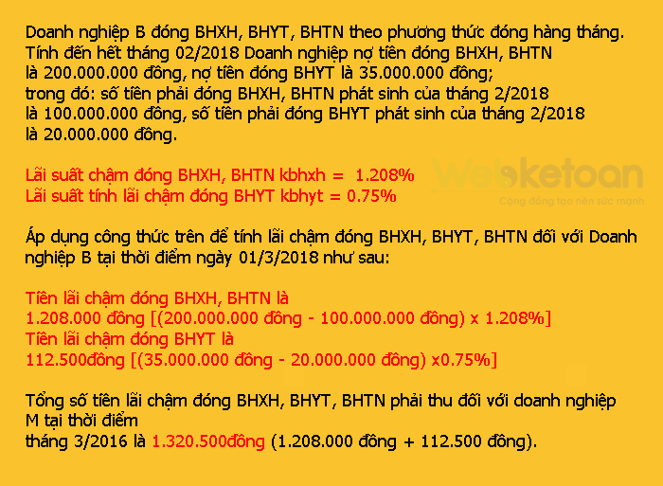
Ví dụ 2: Tính lãi chậm đóng BHXH, BHYT, BHTN đối với đơn vị đóng theo phương thức đóng ba (03) tháng, hoặc sáu (06) tháng một lần một lần (để đơn giản, dưới đây nêu ví dụ tính lãi chậm đóng BHXH, BHTN. Việc tính lãi chậm đóng BHYT thực hiện tương tự).
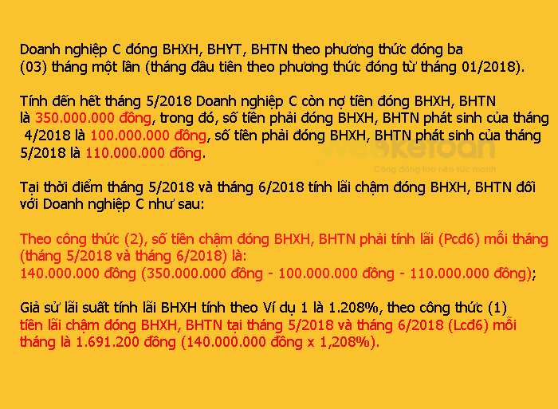
1.4. Số tiền lãi chậm đóng BHXH, BHYT, BHTN phải thu trong tháng, gồm: số tiền lãi chậm đóng lũy kế đến cuối tháng trước liền kề chuyển sangvà số tiền lãi chậm đóng tính trên số tiền chậm đóng phát sinh trong tháng được xác định theo quy định tại Điểm 1.3 Mục này.
Ví dụ 3:
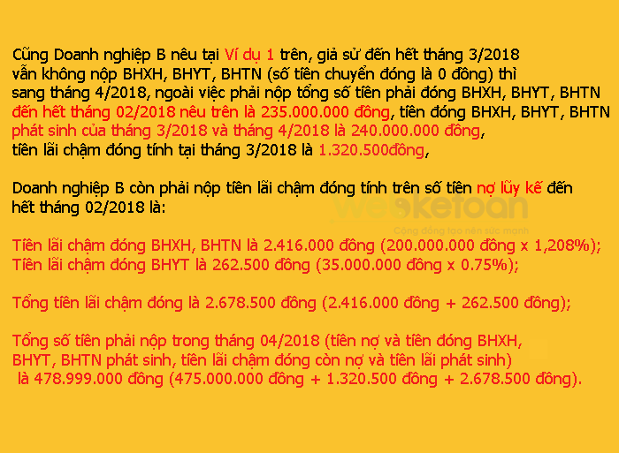
15. Hằng năm, trong thời hạn 15 ngày đầu của tháng 01, BHXH Việt Nam thông báo mức lãi suất bình quân theo tháng trên cơ sở mức lãi suất bình quân quy định tại Điểm a và b Khoản 3 Điều 6 Quyết định số 60/2015/QĐ-TTg ngày 27/11/2015 của Thủ tướng Chính phủ quyết định cơ chế quản lý tài chính về BHXH, BHYT, BHTN và chi phí quản lý BHXH, BHYT, BHTN cho BHXH tỉnh, thành phố trực thuộc Trung ương, BHXH Bộ Quốc phòng, BHXH Bộ Công an để thống nhất thực hiện.
2. Tính lãi truy thu
2.1. Các trường hợp truy thu:
a) Truy thu do trốn đóng: Trường hợp đơn vị trốn đóng, đóng không đủ số người thuộc diện bắt buộc tham gia, đóng không đủ số tiền phải đóng theo quy định, chiếm dụng tiền đóng BHXH, BHYT, BHTN (sau đây gọi là trốn đóng) được cơ quan BHXH, cơ quan có thẩm quyền phát hiện từ ngày 01/01/2016 thì ngoài việc truy thu số tiền phải đóng theo quy định, còn phải truy thu số tiền lãi tính trên số tiền, thời gian trốn đóng và mức lãi suất chậm đóng.
b) Truy thu đối với người lao động sau khi chấm dứt hợp đồng lao động (HĐLĐ) về nước truy đóng BHXH cho thời gian đi làm việc ở nước ngoài theo hợp đồng lao động chưa đóng: trường hợp sau 6 tháng kể từ ngày chấm dứt hợp đồng lao động về nước mới thực hiện truy đóng BHXH thì số tiền truy thu BHXH được tính bao gồm: số tiền phải đóng BHXH theo quy định và tiền lãi truy thu tính trên số tiền phải đóng.
c) Truy thu do điều chỉnh tăng tiền lương đã đóng BHXH, BHTN cho người lao động: trường hợp sau 6 tháng kể từ ngày người có thẩm ký quyết định hoặc HĐLĐ (phụ lục HĐLĐ) nâng bậc lương, nâng ngạch lương, điều chỉnh tăng tiền lương, phụ cấp tháng đóng BHXH, BHTN cho người lao động mới thực hiện truy đóng BHXH, BHTN thì số tiền truy thu BHXH, BHTN được tính bao gồm: số tiền phải đóng BHXH, BHTN theo quy định và tiền lãi truy thu tính trên số tiền phải đóng.
d) Các trường hợp khác theo quy định của cơ quan Nhà nước có thẩm quyền.
2.2. Tiền lương làm căn cứ truy thu, tỷ lệ truy thu:
a) Tiền lương làm căn cứ truy thu là tiền lương tháng đóng BHXH, BHYT, BHTN đối với người lao động theo quy định của pháp luật tương ứng thời gian truy thu, tiền lương này được ghi trong sổ BHXH của người lao động.
b) Tỷ lệ truy thu: tính bằng tỷ lệ (%) tiền lương tháng làm căn cứ đóng BHXH, BHYT, BHTN từng thời kỳ do Nhà nước quy định.
2.3. Công thức tính lãi:
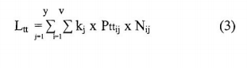
Trong đó:
Ltt: tiền lãi truy thu;
v: số tháng trốn đóng trong năm j phải truy thu;
y: số năm phải truy thu;
Pttij: Số tiền phải truy thu BHXH, BHYT, BHTN của tháng i trong năm j;
Nij: thời gian trốn đóng tính bằng số tháng kể từ tháng trốn đóng i của năm j đến tháng trước liền kề tháng thực hiện truy thu, theo công thức sau:
Nij = (T0 - Tij) - 1 (4)
Trong đó:
T0: tháng tính tiền truy thu (theo dương lịch);
Tij: tháng phát sinh số tiền phải đóng Pttij (tính theo dương lịch);
kj: lãi suất tính lãi chậm đóng (%).
Trường hợp truy thu thời gian trốn đóng trước ngày 01/01/2016, k tính bằng mức lãi suất chậm đóng áp dụng đối với các tháng của năm 2016 theo quy định tại Điểm 1.3 Mục I Công văn 1379/BHXH-BT.

